TWB-C02船舶自动化仪表综合实验台
本船舶自动化仪表综合实验台将依据中国船级社《钢质海船入级与建造规范》的要求，结合现代船舶自动化的发展，针对船舶电气与自动化实训评估的需要进行专门设计与开发而成。
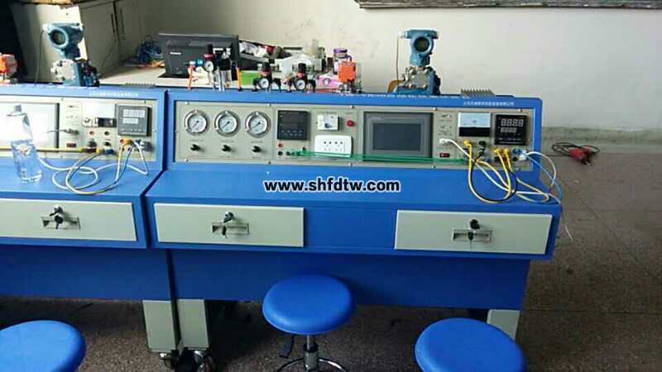
组成
构建的仪表实验台：台内放置电动差压变送器实验模块、温度传感器实验模块、温度调节器实验模块、显示仪表实验模块；台上提供电源（220VAC，24VDC）、气源（0.14MPa）、电压表(0～30VDC)、电流表(0～30mA)；配相应的指示灯和插座。台面设置供电开关需带漏电保护。
主要技术参数
1） 仪表实验台
钢质、台面不小于1500×700mm，后侧置高于台面300mm左右的斜面，便于布置各种辅助仪表等设备,包括0～0.1MPa压力表，4～20mA电流表，0.7MPa的气源压力表，24VDC100W模块。台内置模块的抽屉，方便替换和放置。4个脚安装带制动的万向滑轮，便于实验台移动。
供电需要配一个带漏电保护的断路器，配三眼220V插座2个，电源指示灯1个，气源需要另配一个带气瓶的小空压机，供气压力在0.6MPa以上，输出压力可调。
每个实验台配所需工具一套和万用表。
2）电动差压变送器实验模块
（1）配电容式电动差压变送器（检测量程0.3MPa）1个，带不锈钢三阀组，另配带压力表的减压阀2个，其压力可调范围为0.3MPa，自带的压力显示表精度在1级以上，结构如图所示。
（2）管路及快速接头提供成套，现场动手安装。配套数为实际使用的2倍。
（3）输出信号线提供，现场接到电流表引出台面电流表的接线柱上。
3）温度传感器实验模块
（1）配温度传感器实验模块，自带加热器（加热器功率小于500W）、温度显示、温度控制、热敏电阻、船用结构形式的PT100和热电偶，模块结构如图所示。
（2）提供实验接线，现场接到传感器实验模块对应位置上，配套的接线数为实际使用的2倍以上。
4）温度调节器模块
（1）配温度调节器模块，自带加热器、温度显示、温度控制、船用PT100和热电偶。调节器外形面板为96×96，输出两种信号，一种为开关量输出，有两个，一个为加热触点信号给加热器，加热器功率小于500W，一个是风扇冷却，带24V小轴流风扇；另一种是4～20mA模拟量信号，用于给加热温控阀，温控阀的开度有相关的显示输出，大致结构如图所示。
（2）提供实验接线，现场接到传感器实验模块对应位置上，供应的配套接线数为实际使用的2倍以上。
5）显示仪表实验模块
（1）温度和压力显示仪表各1个，配温度可受（0～100℃）控的热源，配减压阀以提供气压源（0～0.6MPa），另配自带压力传感器的智能显示仪表1个。
（2）配水位显示仪表2个，分别由带调节旋钮的可调0.02～0.1MPa的气压信号和4～20mA信号提供信号源显示。
（3）提供实验接线，现场接到传感器实验模块对应位置上，配套的接线数为实际使用的2倍以上。
自动化仪表实验主要功能
1）差压变送器的气源、电源、压力表、电流表、差压检测管路和相关阀件配套完整，可以进行气路和电路的连接操作，可以进行三通阀组的操作，可以进行零点、量程的调节和迁移的操作，可以设置漏气、堵气、电缆开路或短路等故障设置。
2）温度传感器均为带外壳封装，适宜船舶管系中安装，通过加热源定温加热，温度传感器输出变化信号给温度信号调理单元，并转换为4～20mA信号输出，信号调理单元和加热温度自动控制单元可以做在一起，有相关的教学仪器供选择。传感器回路断线、短路以及绝缘故障可以模拟设置。
3）调节器模块需要前述的差压变送器、温度传感器做为信号检测，可以按照控制要求进行输入信号、输出信号、报警信号及电源的连接，一路输出加热触点给220V的加热回路，一路输出4～20mA给温控阀。数字智能调节器自带给定设定、参数设定和相关参数显示，通过对比信号检测与设定、调节规律，观察分析调节器的输出结果，并据此可以判定调节效果和计算出调节参数。另外，可以设置传感器、加热器的故障，来分析故障原因和处理方法。
4）显示仪表模块要能模拟传感器故障的显示，便于观察实际参数和显示值，以利于分析和判断故障，能够进行必要的显示功能选择设置。
3)自动化仪表实验台配置综述表
序号 | 设备名称 |  | 主要技术指标 | 数量 | 备注
1 | 差压变送器 | 实验台 | 参考2.1） | 1
1 | 差压变送器 | 差压变送器试验装置 | 参考2.2）  电容式差压变送器，差压0～0.3MPa，输出4～20mA；  配不锈钢三阀组；  减压阀2个（0～0.3MPa），带压力表。 | 1
1 | 差压变送器 | 温度传感器实验模块 | 参考2.3）, | 1
2 | 调节器实验模块 |  | 参考2.4）,包括加热器、控制器、PT100和热电偶，加热源可实现自动加热控制。  另配采用2.2）中所述差压变送器送来的4～20mA标准信号做为测量信号；  另配4～20mA输入的温控阀，带阀门位置显示 | 1
3 | 显示仪表实验模块 |  | 参考2.5）,提供热源加热0～100℃，压力源0～0.1MPa，液位通过差压变送器检测，输出4～20mA显示。 | 1 | 做成一个模块，做为实验台的一个抽屉可以便于收放。

